NGÂN HÀNG ĐỀ LUYỆN THI TỐT NGHIỆP THPT 2026
MÔN VẬT LÍ
Biên soạn theo Chương trình GDPT 2018 và cấu trúc định dạng đề thi tốt nghiệp THPT từ năm 2025
BỘ 30 ĐỀ THI THỬ TỐT NGHIỆP THPT 2026 – MÔN VẬT LÍ
TẬP ĐỀ BÀI
ĐỀ THI THỬ SỐ 03 – mức độ dễ → trung bình. Thời gian làm bài 50 phút, thang điểm 10.
PHẠM VI KIẾN THỨC
Tổng hợp bốn chương của chương trình Vật lí 12: Chương I – Vật lí nhiệt; Chương II – Khí lí tưởng; Chương III – Từ trường; Chương IV – Vật lí hạt nhân.

CẤU TRÚC ĐỀ VÀ CÁCH TÍNH ĐIỂM
Cấu trúc và cách tính điểm (theo đề tham khảo/chính thức của Bộ GD&ĐT áp dụng từ 2025):
• Phần I – 18 câu trắc nghiệm nhiều phương án lựa chọn, mỗi câu 0,25 điểm → 4,50 điểm.
• Phần II – 4 câu trắc nghiệm đúng/sai, mỗi câu 4 ý. Trong một câu: đúng 1 ý được 0,10 điểm; đúng 2 ý được 0,25 điểm; đúng 3 ý được 0,50 điểm; đúng cả 4 ý được 1,00 điểm → 4,00 điểm.
• Phần III – 6 câu trắc nghiệm trả lời ngắn, mỗi câu 0,25 điểm → 1,50 điểm.
Tổng: 28 câu hỏi / 40 lệnh hỏi / 10,00 điểm / 50 phút.

MA TRẬN ĐỘ KHÓ CỦA ĐỀ
Mã đề | Mức độ chung | Dễ | Trung bình | Khó | Rất khó | Trọng tâm
TH-Đề 03 | Dễ → Trung bình | 4 | 24 | 0 | 0 | Đọc đồ thị, bài toán hai bước và tình huống thực tiễn

BỘ 30 ĐỀ THI THỬ TỐT NGHIỆP THPT 2026 – MÔN VẬT LÍ
TH-Đề 03 – ĐỀ THI THỬ SỐ 03
Mức độ: Dễ → Trung bình | Thời gian làm bài: 50 phút | Thang điểm: 10
Trọng tâm: Đọc đồ thị, bài toán hai bước và tình huống thực tiễn
PHẦN I. Câu trắc nghiệm nhiều phương án lựa chọn
Thí sinh trả lời từ câu 1 đến câu 18. Mỗi câu hỏi thí sinh chỉ chọn một phương án.
Câu 1. Một bình nước nóng dùng điện có công suất 2000 W đun 4,0 kg nước. Bỏ qua hao phí, thời gian để nước tăng thêm 50 °C xấp xỉ
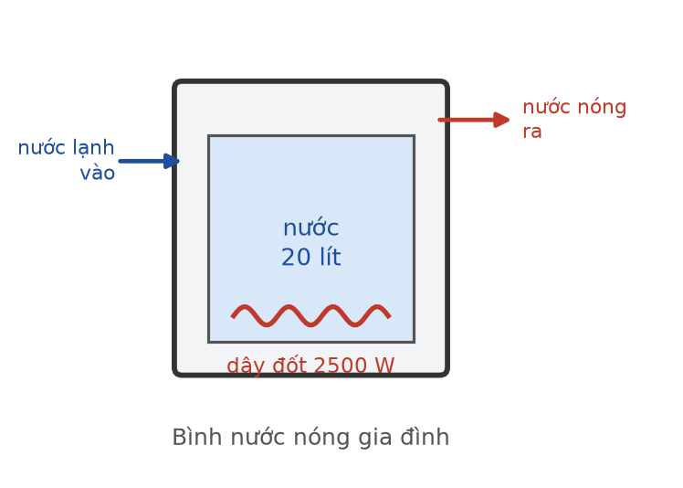
Bình nước nóng dùng điện
A. 210 s. B. 420 s. C. 840 s. D. 105 s.
Câu 2. Đồ thị nhiệt độ theo thời gian của một chất được đun với công suất không đổi có một đoạn nằm ngang. Đoạn nằm ngang đó ứng với giai đoạn
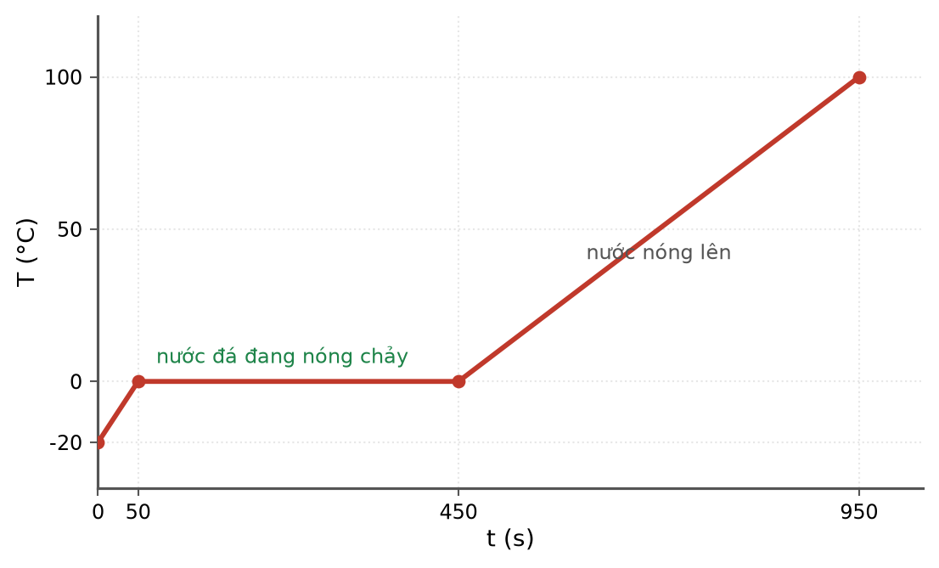
Đồ thị nhiệt độ theo thời gian
A. chất đang nóng lên nhanh.
B. chất đang chuyển thể.
C. nguồn nhiệt bị ngắt.
D. chất đang nguội đi.
Câu 3. Cung cấp cho một khối khí nhiệt lượng 300 J, đồng thời khí sinh công 120 J. Độ biến thiên nội năng của khí bằng
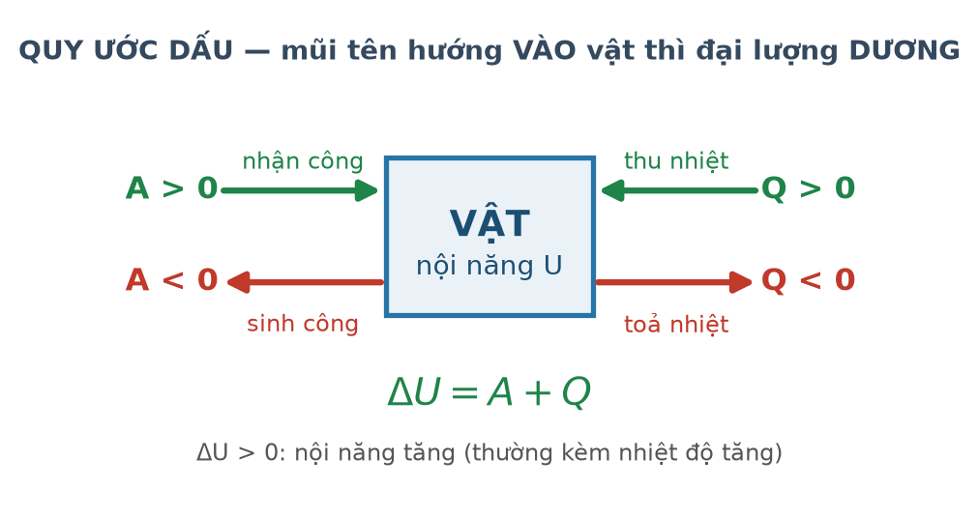
Quy ước dấu của A và Q
A. +420 J. B. +180 J. C. −180 J. D. −420 J.
Câu 4. Hai chất lỏng có cùng khối lượng được đun bằng hai bếp giống hệt nhau. Sau cùng một thời gian, chất nào có nhiệt độ tăng nhiều hơn thì
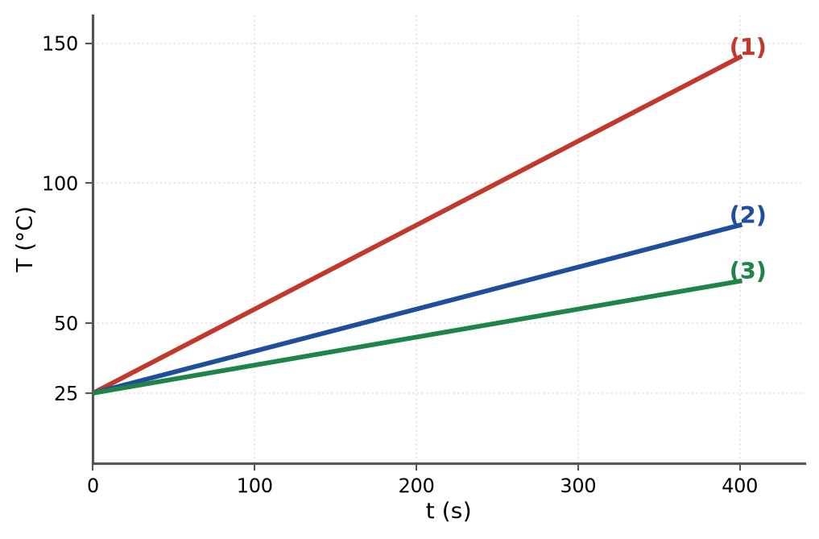
Đun ba chất bằng cùng một bếp
A. nhiệt dung riêng nhỏ hơn.
B. nhiệt dung riêng lớn hơn.
C. khối lượng riêng lớn hơn.
D. nhiệt độ sôi cao hơn.
Câu 5. Một lốp xe được bơm căng vào buổi sáng lúc trời mát. Đến trưa nắng, áp suất trong lốp
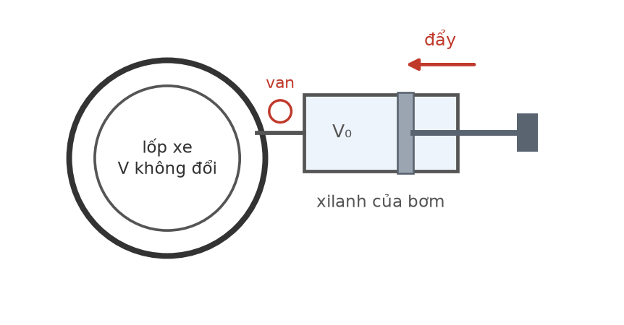
Bơm khí vào lốp xe
A. tăng vì nhiệt độ khí tăng mà thể tích gần như không đổi.
B. giảm vì khí giãn nở.
C. không đổi vì lốp kín.
D. giảm vì khí thoát ra ngoài.
Câu 6. Một khối khí lí tưởng có thể tích 4,0 L ở 27 °C. Nung nóng đẳng áp tới 127 °C, thể tích khí lúc này bằng
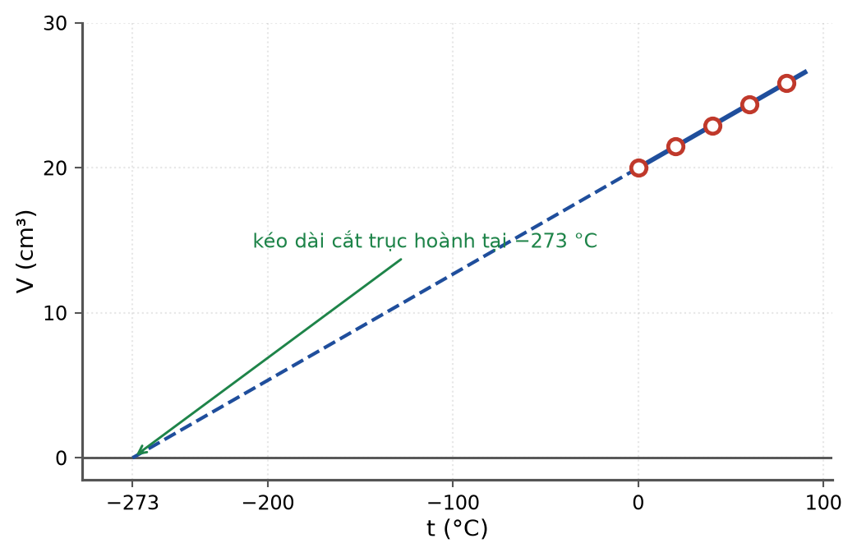
Thể tích khí theo nhiệt độ
A. 5,33 L. B. 4,5 L. C. 18,8 L. D. 3,0 L.
Câu 7. Ở cùng một nhiệt độ, động năng tịnh tiến trung bình của phân tử khí hiđrô so với phân tử khí ôxi thì
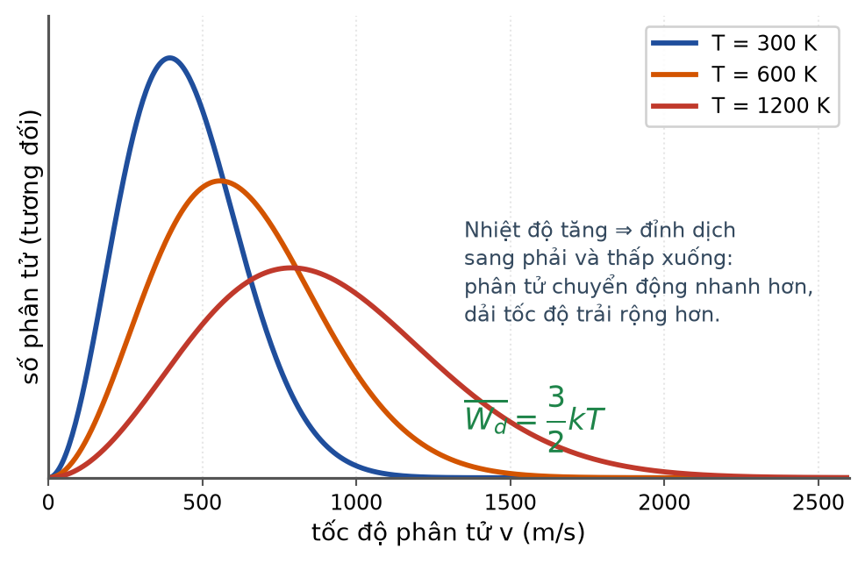
Phân bố tốc độ phân tử
A. bằng nhau. B. lớn hơn 16 lần. C. nhỏ hơn 16 lần. D. lớn hơn 4 lần.
Câu 8. Một đoạn dây dẫn dài 20 cm mang dòng điện 4,0 A đặt vuông góc với từ trường đều. Lực từ tác dụng lên dây là 0,40 N. Cảm ứng từ của từ trường bằng
A. 2,00 T. B. 1,00 T. C. 0,50 T. D. 0,25 T.
Câu 9. Đưa nhanh một nam châm lại gần vòng dây kín rồi dừng lại. Trong vòng dây
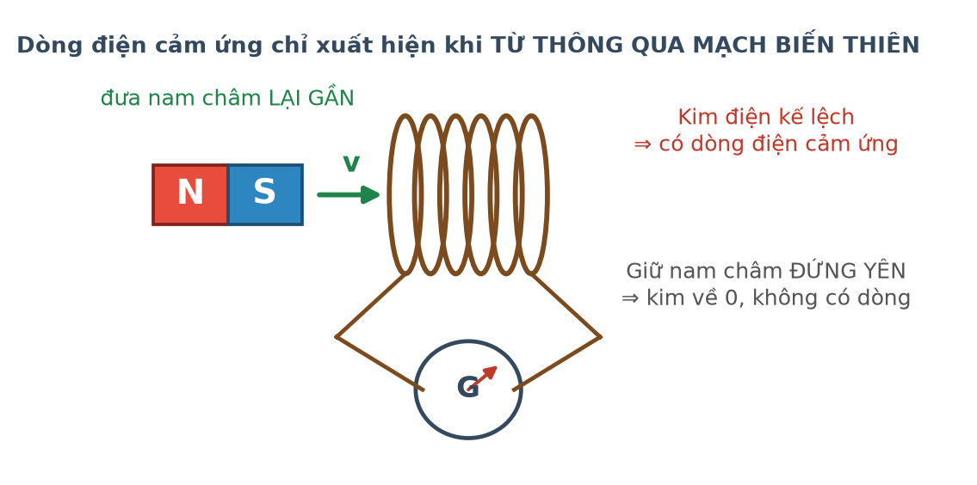
Thí nghiệm Faraday
A. dòng cảm ứng chỉ tồn tại trong lúc nam châm chuyển động.
B. dòng cảm ứng tồn tại mãi mãi.
C. không có dòng cảm ứng.
D. dòng cảm ứng tăng dần sau khi nam châm dừng.
Câu 10. Một máy biến áp lí tưởng có N₁ = 1000 vòng, N₂ = 200 vòng, đặt dưới điện áp 220 V. Điện áp hiệu dụng ở cuộn thứ cấp bằng

Sơ đồ máy biến áp
A. 22 V. B. 44 V. C. 110 V. D. 1100 V.
Câu 11. Một dòng điện xoay chiều có biểu thức i = 3,0·cos(100πt) (A). Chu kì của dòng điện bằng
A. 0,01 s. B. 0,02 s. C. 0,05 s. D. 0,10 s.
Câu 12. Hạt nhân ⁷₃Li có khối lượng nhỏ hơn tổng khối lượng của 3 prôtôn và 4 nơtron riêng lẻ. Phần khối lượng chênh lệch đó
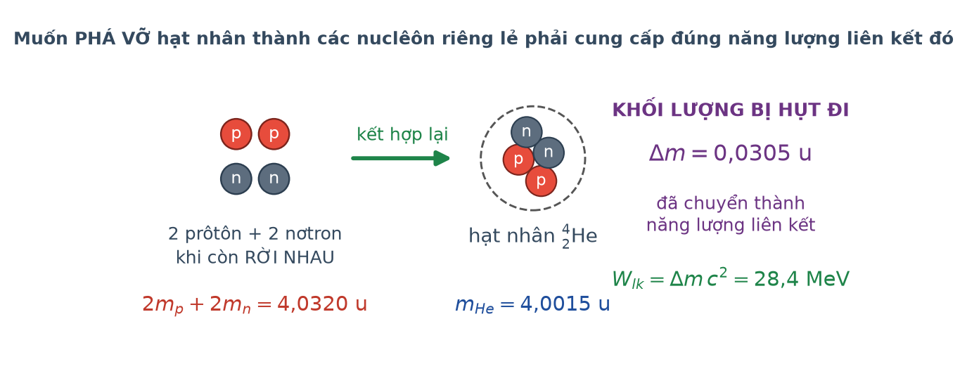
Độ hụt khối của hạt nhân
A. bị mất đi hoàn toàn.
B. biến thành electron.
C. đã chuyển thành năng lượng liên kết.
D. là sai số của phép đo.
Câu 13. Hạt nhân X có năng lượng liên kết 90 MeV và số khối 10; hạt nhân Y có năng lượng liên kết 160 MeV và số khối 20. Hạt nhân nào bền vững hơn?

Năng lượng liên kết riêng
A. Y, vì năng lượng liên kết lớn hơn.
B. Hai hạt nhân bền như nhau.
C. X, vì năng lượng liên kết riêng lớn hơn.
D. Không so sánh được.
Câu 14. Một mẫu chất phóng xạ có chu kì bán rã 6,0 giờ. Sau 24 giờ, số hạt nhân còn lại bằng
A. 1/8 ban đầu. B. 1/4 ban đầu. C. 1/16 ban đầu. D. 1/32 ban đầu.
Câu 15. Trong phân rã β⁻, hạt nhân con so với hạt nhân mẹ có
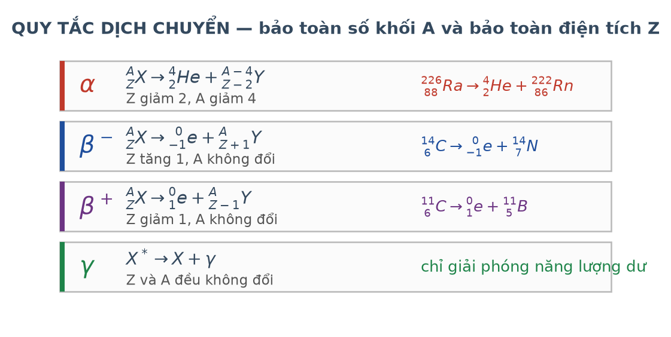
Quy tắc dịch chuyển
A. số khối giảm 4.
B. điện tích giảm 1.
C. số khối giảm 1.
D. số khối không đổi, điện tích tăng 1.
Câu 16. Người ta dùng tia γ từ nguồn ⁶⁰Co trong xạ trị ung thư vì tia γ
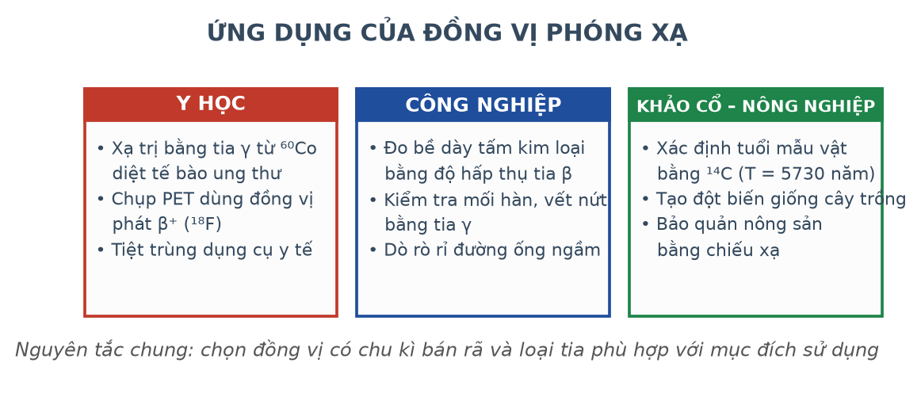
Ứng dụng của đồng vị phóng xạ
A. ion hoá mạnh nhất.
B. có chu kì bán rã ngắn.
C. mang điện tích dương.
D. đâm xuyên tốt nên tới được khối u nằm sâu.
Câu 17. Một khối khí lí tưởng thực hiện quá trình đẳng nhiệt. Nội năng của khối khí
A. tăng. B. tăng rồi giảm. C. giảm. D. không đổi.
Câu 18. Lõi thép của máy biến áp được ghép từ nhiều lá mỏng cách điện với nhau nhằm
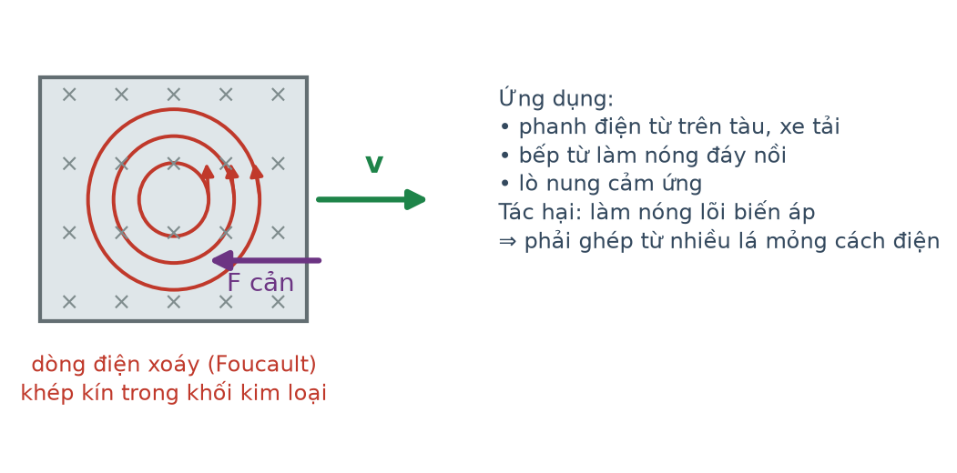
Dòng điện Foucault
A. tăng từ thông qua lõi.
B. giảm số vòng dây cần quấn.
C. tăng độ bền cơ học.
D. giảm hao phí do dòng điện Foucault.
PHẦN II. Câu trắc nghiệm đúng sai
Thí sinh trả lời từ câu 1 đến câu 4. Trong mỗi ý a), b), c), d) ở mỗi câu, thí sinh chọn đúng hoặc sai.
Câu 1. Thả 0,20 kg nước đá ở 0 °C vào 1,0 kg nước ở 30 °C trong bình cách nhiệt. Cho λ = 3,4·10⁵ J/kg; c(nước) = 4200 J/(kg·K).
a) Nhiệt lượng cần để làm tan hết nước đá là 68 kJ.
b) Nhiệt lượng tối đa mà nước có thể nhả ra khi hạ về 0 °C là 126 kJ.
c) Nước đá tan hết và hỗn hợp có nhiệt độ cao hơn 0 °C.
d) Nhiệt độ cân bằng của hỗn hợp là 0 °C.
Câu 2. Một lượng khí lí tưởng chuyển từ trạng thái 1 (p₁ = 1,0·10⁵ Pa; V₁ = 6,0 L; T₁ = 300 K) sang trạng thái 2 (V₂ = 3,0 L; T₂ = 450 K).
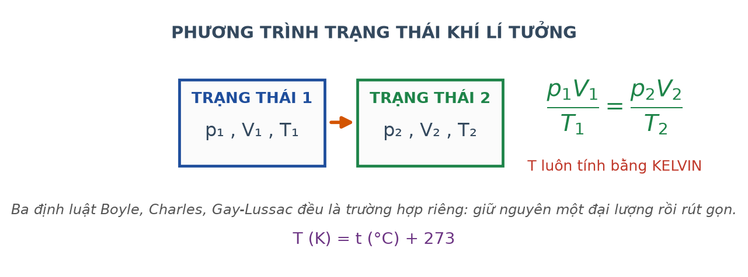
Hai trạng thái của một lượng khí
a) Lượng khí không đổi nên áp dụng được phương trình trạng thái.
b) Áp suất ở trạng thái 2 bằng 3,0·10⁵ Pa.
c) Không cần đổi lít sang mét khối vì thể tích chỉ xuất hiện dưới dạng tỉ số.
d) Nhiệt độ có thể giữ nguyên đơn vị Celsius trong phép tính này.
Câu 3. Một thanh dẫn dài 40 cm trượt đều với tốc độ 3,0 m/s trên hai ray nằm ngang, vuông góc với từ trường đều thẳng đứng B = 0,50 T. Điện trở toàn mạch 0,40 Ω.

Thanh dẫn trên hai ray
a) Suất điện động cảm ứng trong mạch bằng 0,60 V.
b) Cường độ dòng điện trong mạch bằng 1,5 A.
c) Lực từ tác dụng lên thanh có độ lớn 0,30 N và cản trở chuyển động.
d) Nếu tăng tốc độ thanh lên gấp đôi thì lực từ cản cũng chỉ tăng gấp đôi về công suất toả nhiệt.
Câu 4. Hạt nhân ⁴₂He có khối lượng 4,0015 u. Cho m(p) = 1,0073 u; m(n) = 1,0087 u; 1 u·c² = 931,5 MeV.
Độ hụt khối
a) Hạt nhân này gồm 2 prôtôn và 2 nơtron.
b) Độ hụt khối của hạt nhân bằng 0,0305 u.
c) Năng lượng liên kết của hạt nhân xấp xỉ 28,4 MeV.
d) Muốn phá vỡ hạt nhân này thành các nuclêôn riêng lẻ thì hệ sẽ TOẢ ra 28,4 MeV.
PHẦN III. Câu trắc nghiệm trả lời ngắn
Thí sinh trả lời từ câu 1 đến câu 6.
Câu 1. Một bếp điện công suất 1200 W đun 1,5 kg nước từ 25 °C tới khi sôi với hiệu suất 100 %. Thời gian đun bằng bao nhiêu giây? Cho c(nước) = 4200 J/(kg·K).
Đáp số: ..................................
Câu 2. Một lượng khí ở 27 °C có thể tích 3,0 L. Nung nóng đẳng áp tới 177 °C. Thể tích khí lúc này bằng bao nhiêu lít (làm tròn đến chữ số thập phân thứ nhất)?
Đáp số: ..................................
Câu 3. Một cuộn dây 500 vòng có từ thông qua mỗi vòng giảm đều từ 0,012 Wb về 0 trong 0,30 s. Độ lớn suất điện động cảm ứng bằng bao nhiêu vôn?
Đáp số: ..................................
Câu 4. Truyền công suất 100 kW trên đường dây có điện trở 10 Ω ở điện áp hiệu dụng 10 kV. Công suất hao phí trên đường dây bằng bao nhiêu kilôoát?
Đáp số: ..................................
Câu 5. Cho phản ứng hạt nhân: ²⁷₁₃Al + ⁴₂He → ³⁰₁₅P + X. Số khối của hạt X bằng bao nhiêu?
Đáp số: ..................................
Câu 6. Một mẫu chất phóng xạ có độ phóng xạ ban đầu 3200 Bq và chu kì bán rã 2,5 giờ. Sau 10 giờ, độ phóng xạ của mẫu bằng bao nhiêu becơren?
Đáp số: ..................................
----- HẾT TH-Đề 03 -----

